Общие настройки
Для комфортной работы с онлайн-тестами настоятельно рекомендуем Вам использовать последние версии следующих браузеров:
Google Chrome - http://www.google.ru/intl/ru/chrome/
Mozilla Firefox - http://www.mozilla.org/ru/firefox/new/
В других браузерах (и устаревших версиях) возможно некорректное отображение некоторых элементов теста.
Убедитесь, что в настройках браузера разрешены «Cookies» и включён JavaScript (в большинстве браузеров это установлено по умолчанию).

Инструкция по входу в тест:

- В строке меню набираете «до2» … После чего Вы оказываеть на главной странице сайта.
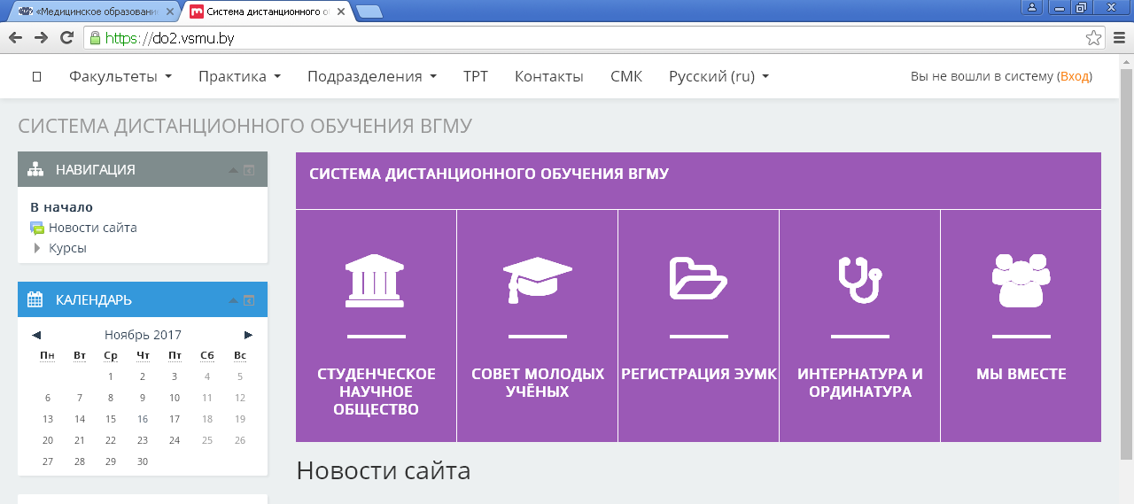

Чтобы получить доступ к тестированию, Вам необходимо авторизоваться на сайте системы дистанционного обучения ВГМУ do2.vsmu.by, используя логин и пароль, которые Вы узнаете в ответном письме после отправки заявки на прохождение тестирования на адрес bio.fpdp.vsmu@gmail.com
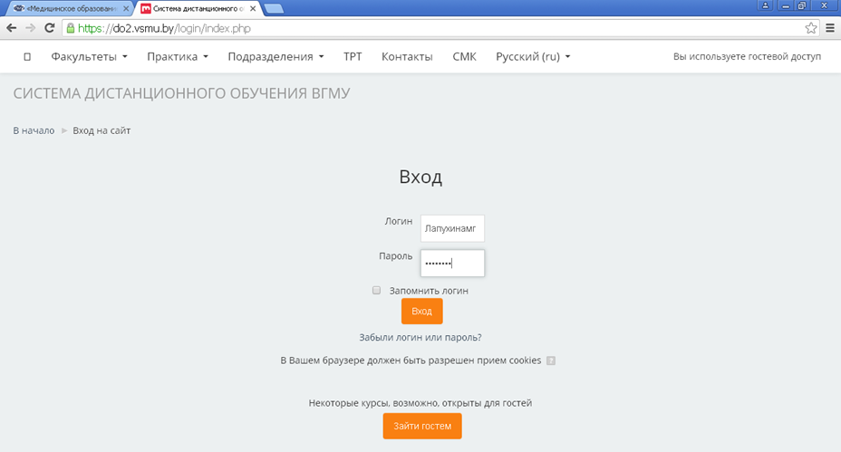

- По завершении предыдущего этапа кликните по пункту меню «ТРТ» (тематическое репетиционное тестирование) и выберите свой раздел.
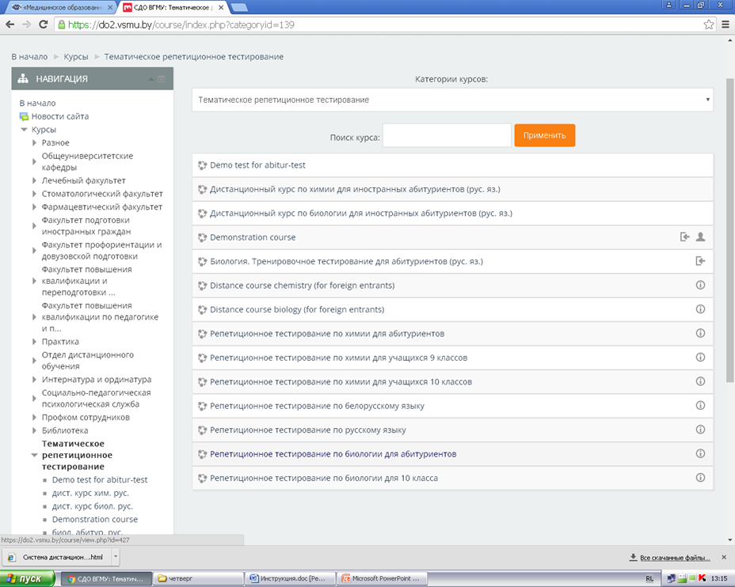

3. Затем перейдите на страницу с тестовым заданием по биологии. Там Вам будет предоставлен пробный тест, доступный с 14 ноября по 06 декабря 2018г.
Результат пробного теста не учитывается. Тест можно проходить несколько раз до тех пор, пока Вам не станет полностью понятен его интерфейс.
Если у Вас возникнут технические вопросы по вхождению в систему или по работе с тестом, пожалуйста, заранее напишите на электронную почту
bio.fpdp.vsmu@gmail.com
В день тестирования на данной странице вам будет доступен только репетиционный тест, который содержит 50 заданий (38 задания в части А и 12 заданий в части B).
Внимание! Репетиционный тест доступен для прохождения строго по расписанию.
На выполнение теста отводится 120 минут. Тест желательно завершить за несколько минут до его окончания (а не «впритык»), поскольку время на отправку ответов зависит от скорости вашего интернет-соединения. В противном случае попытка может быть просрочена и не будет рассмотрена.
Во время прохождения теста не рекомендуется пользоваться справочными материалами, иначе теряется весь смысл теста.
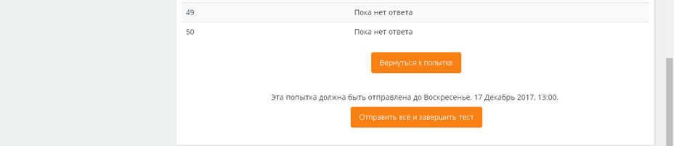
- Для завершения теста и отправки ответов нажмите на кнопку «Отправить всё и завершить тест».

Чтобы увидеть оценку, нужно вернуться к попытке.
Для просмотра правильных ответов и комментариев к заданиям необходимо открыть презентацию, доступную после истечения времени, отведенного на прохождение тематического репетиционного тестирования.
Желаем Вам продуктивной и успешной работы!

